Cortex M3内核用到的寄存器

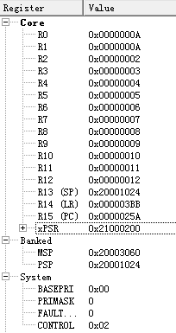

其中R13，R14，R15的操作只能用MRS(复制状态寄存器到目的寄存器中)和MSR(复制目的寄存到状态寄存器中)，状态寄存器CPSR/SPSR。

CPSR 是当前的程序状态寄存器(Current Program Status Register)，而 SPSR 是保存的程序状态寄存器(Saved Program Status Register)

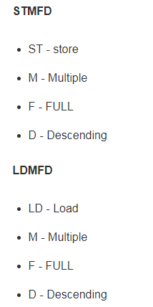

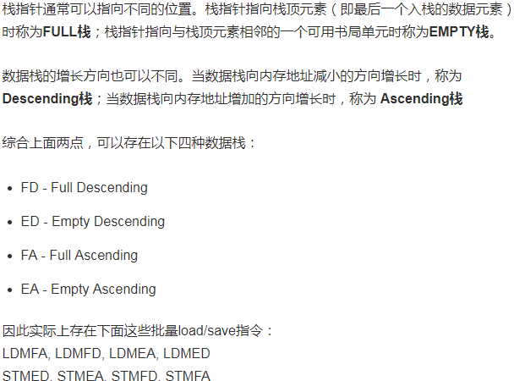

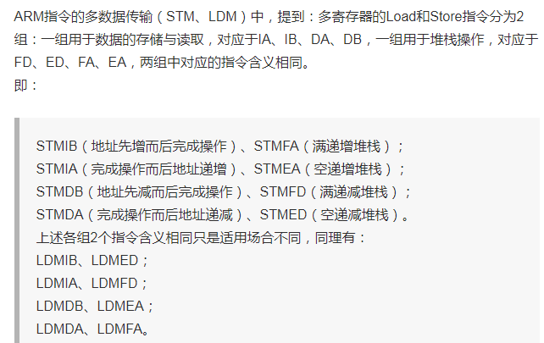

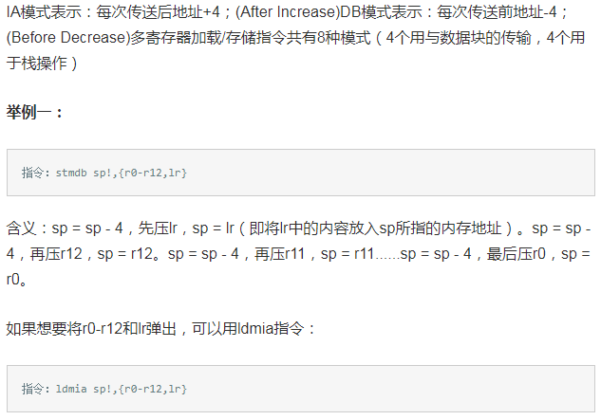

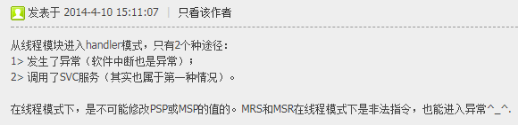

LDR R0, =currentTask

用C语言来表达其实就是 R0 = & currentTask;

LDR R1, =nextTask

LDR R2, [R1]

把R1地址中的内容加载到R2中

其实 =就是C语言中的& 而[]就是\*

LDR R2， [R1] 就是 R2= \*R1；

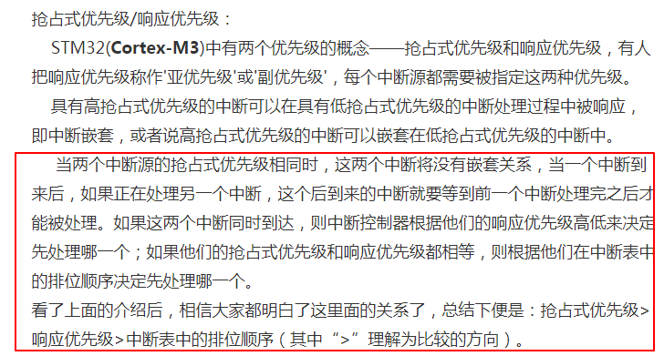

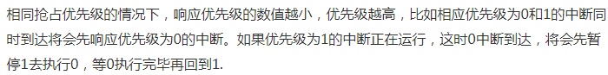

STM32有主优先级和次优先级，配置是值越低，优先级越高。